**5* DLX NEHİR GEMİSİ PORTO MİRANTE ile**

**MADRİD KONAKLAMALI**

**DOURO NEHRİ PORTEKİZ & İSPANYA**

**Madrid(2)*Toledo*Salamanca – Pocinho – Lamego – Pinhao(1)**

**Guimaraes – Vila Nova de Gaia/Porto(1)**

**İSPANYA – PORTEKİZ**

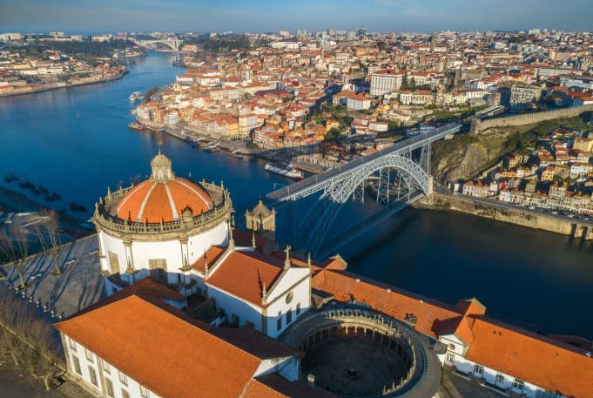 **31 EKİM 2025 / 6 Gece 7 Gün**

**dağ, su, dış mekan, dağlık arazi içeren bir resim

Açıklama otomatik olarak oluşturuldu**

**1. Gün / 31.10.2025 İSTANBUL HAVALİMANI – MADRİD (İSPANYA)**

Turumuz kişiye özel aracın sizi adresinizden alması ile başlıyor. İstanbul Havalimanı Dış Hatlar Terminali, Türk Havayolları kontuarı önünde buluşma sonrası check-in, pasaport ve gümrük işlemlerinin ardından Türk Havayolları’nın TK 1857 no’lu seferi ile saat 07.55’te Madrid’e hareket. Yerel saat ile 10.25’te varış. Varışımızın ardından panoramik **Madrid Şehir Turumuz** için havalimanından ayrılıyoruz. Turumuz esnasında Alcala Kapısı, Cibeles Meydanı ve Çeşmesi Paseo Del Prado Ve Apollo Çeşmesi, Retiro Parkı, Castellana Caddeleri, Arena, Botanik Bahçesi, Neptün Çeşmesi, Belediye Binası dışarıdan göreceğimiz yerler arasındadır. Turumuz sonrası Madrid otelimize transfer olacağız ve serbest zaman. Geceleme Madrid Otelimizde.

**2. Gün / 01.11.2025 MADRİD (İSPANYA) *TOLEDO**

Otelimizde alacağımız kahvaltı sonrası şövalyeler şehri olarak bilinen **Toledo**’ya gidiyoruz. M. Ö. 590 yılında Yahudiler tarafından kurulmuş ve günümüzde üç büyük dine bağlı, hatta uzun süre İspanya Krallığı’nın başkenti olan bu UNESCO Dünya Miras Listesi tarafından koruma altına alınmış bu şehirde San Martin Köprüsü’nü, Damasquinos’u, altın el işçiliği yapılan atölyeleri ve dükkanları görüyoruz. Turumuz sonrası Madrid’e dönüyor ve rehberimizin sunduğu serbest zamanın keyfini çıkartıyoruz. Sonrasında dinlenmek üzere otelimize geçiyoruz. Konaklama otelimizde.

**3. Gün / 02.11.2025 MADRİD – SALAMANCA – POCINHO (PORTEKİZ)**

Kahvaltımızı aldıktan sonra otelden çıkış işlemlerimizi sonrası ve **Salamanca** Turumuz için hareket ediyoruz. İspanya’nın Kuzeybatısında Kastilya Leon özerk bölgesinin başkenti olan şehirde gerçekleştireceğimiz turumuzda Salamanca Katedrali ve köprüsü öncelikli göreceğimiz yerler arasındadır. Salamanca, İspanya’nın Castilla y León bölgesinde yer alan UNESCO Dünya Mirası Listesi'nde bulunan bir şehir. Tarihi üniversitesi, Plaza Mayor meydanı ve muhteşem katedralleri ile ünlüdür. Tur sonrası Cais Do Pocinho limanında bizi bekleyen gemimize giderek giriş işlemlerimizi gerçekleştireceğiz. Akşam yemeği ve geceleme gemimizde.

**4. Gün / 03.11.2025 CAIS DO POCINHO – LAMEGO – PINHAO (PORTEKİZ)**

Gemimiz Cais do Pocinho limanından saat 08:30’da ayrılacaktır. Sonrasında gemimizin Pinhao limanına yanaşacağı vakit 14:30’a kadar gemimizde seyrin keyfini çıkartacağız. Öğle yemeği sonrası sonrası **Lamego** turumuzu gerçekleştirmek üzere gemimizden ayrılacağız. Varışımızı takiben mimari bir şaheser olan barok merdivenler ve Lamego katedrali göreceğimiz yerler arasındadır. Turumuz sonrası Pinhao limanında demirli olan gemimize transfer olacağız. Akşam yemeği ve konaklama gemide. Akşam yemeğinin ardından ***Türk Müzik Grubu*** eşliğinde keyifli bir akşam geçireceğiz.

**5. Gün / 04.11.2025 PINHAO – REGUA (PORTEKİZ)**

Bu sabah gemimizde alacağımız kahvaltımızın ardından **Mateus Sarayı** ziyaretimizi yapmak üzere gemiden ayrılacağız. Portekiz’in barok sivil mimarisini en iyi yansıtan örneklerden biri olan Mateus Sarayını ziyaret edeceğiz. 18 yüzyılın ilk yarılarında inşa edilen bu yapıyı gezdikten sonra öğle yemeğimizi almak üzere, Mateus Sarayı ziyaretimiz esnasında gemimizin boş olarak yanaşacağı Regua Limanındaki gemimize transfer olacağız. Varışımız ile birlikte gemide öğle yemeğimizi alacağız. Yemek sonrası serbest zaman. Gemimiz bu gece Regua limanında demirli olacaktır. Akşam yemeği ve konaklama gemide.

**6. Gün / 05.11.2025 REGUA – GUIMARAES – VİLA NOVA DE GAİA/PORTO (PORTEKİZ)**

Bu sabah gemimizde alacağımız kahvaltı sonrasında Portekiz uyruğunun doğduğu kent” olarak bilinen **Guimaraes**’e geçiyoruz. 10. yüzyılda yapılmış Guimaraes Kalesi ve Bragança Dükleri Sarayı (Paço dos Duques de Bragança),15-19. yüzyıla ait heykellerle bezeli cephesiyle Nossa Senhora da Oliveira Kilisesi ve Santa Clara Kilisesi dışarıdan göreceğimiz yerler arasındadır. Ardından Largo de Oliveira (Zeytin Ağacı Meydanı) da mola vereceğiz. Öğle yemeğimizi gemiden yanımıza getirdiğimiz kumanyalarımız ile alacağız. Tur sonrası saat 15.30’da **Vila Nova de Gaia (Porto)** limanına yanaşmış olan gemimize döneceğiz. Akşam yemeği ve konaklama gemide. Akşam yemeğinin ardından ***Türk Müzik Grubu*** eşliğinde keyifli bir akşam geçireceğiz.

**7. Gün / 06.11.2025 VİLA NOVA DE GAİA / PORTO – ISTANBUL HAVALİMANI**

Gemi alacağımız kahvaltının ardından çıkış işlemlerimizi gerçekleştiriyoruz. Aracımız ile Porto’ya varışımızı takiben panoramik Porto şehir turumuzu gerçekleştiriyoruz. Şehir turumuz sırasında göreceğimiz yerler arasında; Sao Bento Tren İstasyonu, Sao Francisco Kilisesi, Foz, Boa Vista Bulvarı ve Stock Exchange Palace mevcut. Tur sonrası Porto havalimanına transfer olacağız. Check-in ve Pasaport kontrolü sonrası Türk Havayolları’nın TK 1452 no’lu tarifeli seferi ile saat 16.25’te İstanbul Havalimanına hareket ve yerel saat ile 23.55’te varış. İstanbul’a varışımızın ardından turumuz önceden vermiş olduğunuz adrese yapılacak kişiye özel transferiniz ile sona eriyor.

|  |  |
| --- | --- |
| **TUR ÜCRETİ (Kişi Başı)** | **31 EKİM 2025** |
| **Panoramik Pencereleri Dış Kabin - Alt Kat (16 m2)** | **2.149 €** |
| **French Balkonlu Kabin - Orta Kat (17 m2)** | **2.299 €** |
| **French Balkonlu Kabin - Üst Kat (17 m2)** | **2.399 €** |
| **Havalimanı & Liman Vergileri ve İptal Teminatlı Covid 19 Kapsamlı Seyahat Sağlık Sigortası** | **DAHİL !** |
| **Tek Kişi Farkları** | **Dış Kabin + 990 €, Orta Kat +1090 €, Üst Kat +1.190 €** |
| 3/4. Kişi (yetişkin & çocuk) | **Sorunuz** |
| **Vize Bilgisi** | **Çok Girişli Schengen Vizesi** |
| ***Önemli Not:*** *Yukarıdaki fiyatlar bilgi amaçlı olup, satış anında güncel fiyat listesi ile kontrol edilmelidir.* | |

**FİYATLARIMIZA DAHİL OLAN HİZMETLER**

* Türk Havayolları ile İstanbul (IST) - Madrid (MAD) gidiş // Porto (OPO)dönüş parkurunda ekonomi sınıfı uçak bileti

* **2024 Yapımı 5* Deluxe** Porto Mirante Nehir gemisinde, 4 gece tam pansiyon konaklama (Tam pansiyon dahilindeki servis gemiye biniş günü Akşam yemeği ile başlayıp, gemiden iniş günü kahvaltı ile son bulmaktadır)

* **Kişiye Özel Ev-Alan – Ev Transferleri**

**\* Porto Şehir Turu**

**\* Guimaraes Şehir Turu**

**\* Lamego Turu**

**\* Salamanca Turu**

**\* Madrid Şehir Turu**

**\* Toledo Turu**

**\* Yurt dışı çıkış harcı bedeli**

**\* 2 Gece Madrid’de 4*otelde oda & kahvaltı konaklama**

* **Tecrübeli Rehberlik Hizmeti**

* Eğlence ve aktivite paketi (Türk Müzik Grubu & Profesyonel spor eğitmeni eşliğinde dinamik stretching)

**\*** İptal teminatlı seyahat sağlık sigortası

* Özel otobüs veya araç ile programda belirtilen ilk ve son gün yapılacak tüm transferler

* Geminin biniş ve iniş günü bagaj taşıma servisi

* Havalimanı & Liman vergileri ve **İptal Teminatlı** Covid 19 Kapsamlı Seyahat Sağlık Sigortası (70 Yaş ve üzeri yolcular için **sür prim** farkı **+60 Euro** tutmaktadır.

* Gemide tüm gün kahve & çay istasyonu ve beş çayı ikramları

* Hoş geldiniz Kokteyli

* Kaptan’ın Gala Kokteyli, Gala Özel Menüsü

* Turist şehir vergileri

* TURSAB zorunlu mesleki sorumluluk sigortası

**FİYATLARIMIZA DÂHİL OLMAYAN HİZMETLER**

* Gemide ki alkollü ve alkolsüz tüm içecekler

***\**** Gemi Personel Servis Ücreti (Gecelik kişi başı 12 Euro’dan hesaplanarak, toplamda kişi başı 48 Euro olarak oda hesabınıza eklenecektir)

* Schengen vizesi

* Şoför tipleri 5-10 Euro / kişi başı (isteğe bağlı)

**taşımak, nakletmek, dış mekan, su taşıtı, tekne içeren bir resim

Açıklama otomatik olarak oluşturuldu**

**5* DLX PORTO MİRANTE GEMİSİNİ ÖZELLİKLERİ**

2024 yılında seferlerine başlayan geminin uzunluğu 135m, genişliği 11,40m, yüksekliği 6 metre ve toplam 3 katlı olan gemide 95s kabin bulunmaktadır ve yolcu kapasitesi 190 olarak belirlenmiştir. Tüm kabinlerde; klima, Tv, telefon, minibar, kasa, saç kurutma makinası, kıyafet askısı, havlu, şampuan gibi imkanlar mevcuttur. Suite kabinler haricindeki kabinlerde Terlik ve Bornoz bulunmamaktadır.

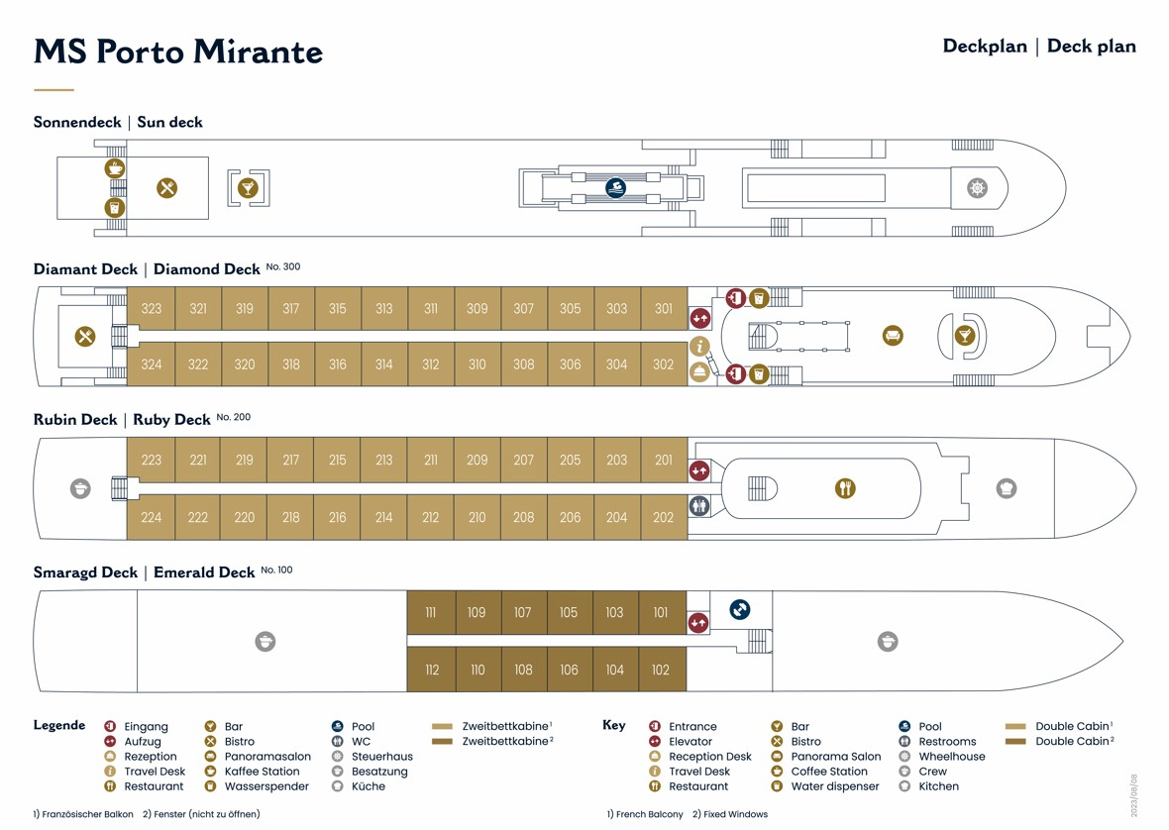

**French Balkonlu Kabin - Orta ve Üst Kat (17 m2)**

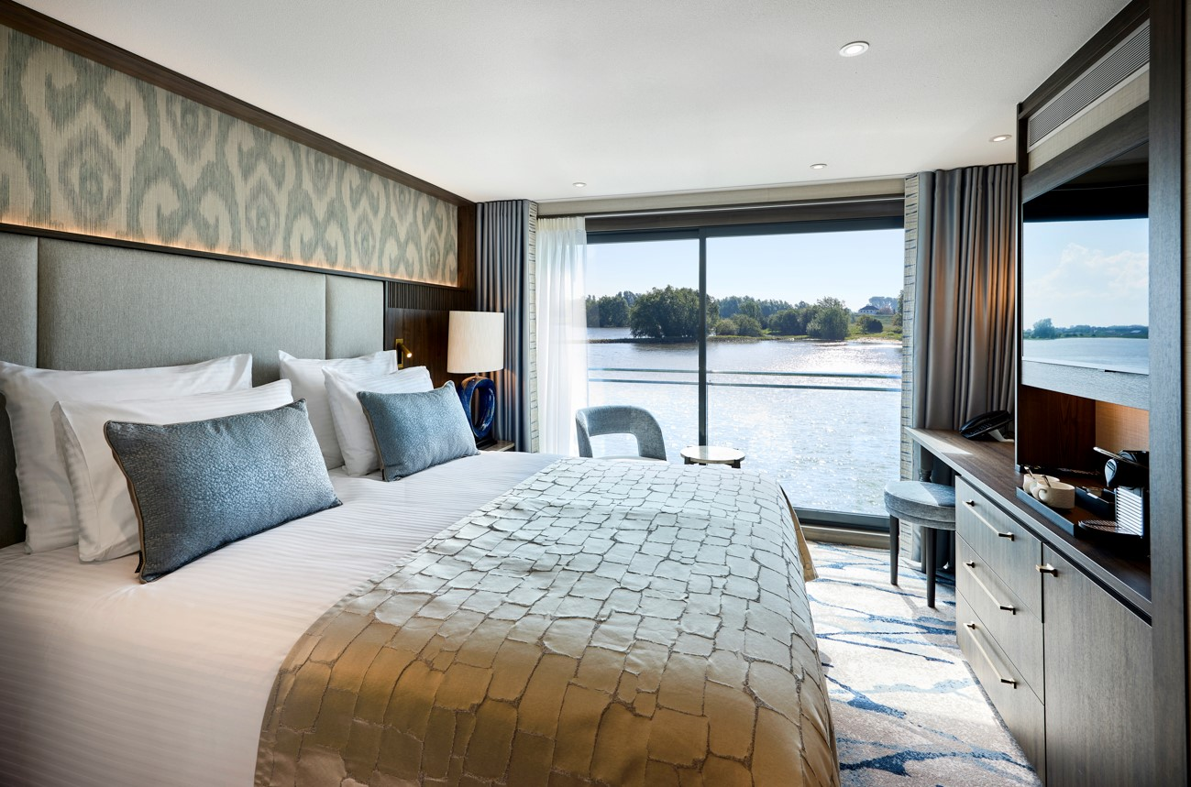

**Panoramik Pencereleri Dış Kabin - Alt Kat (16 m2)**

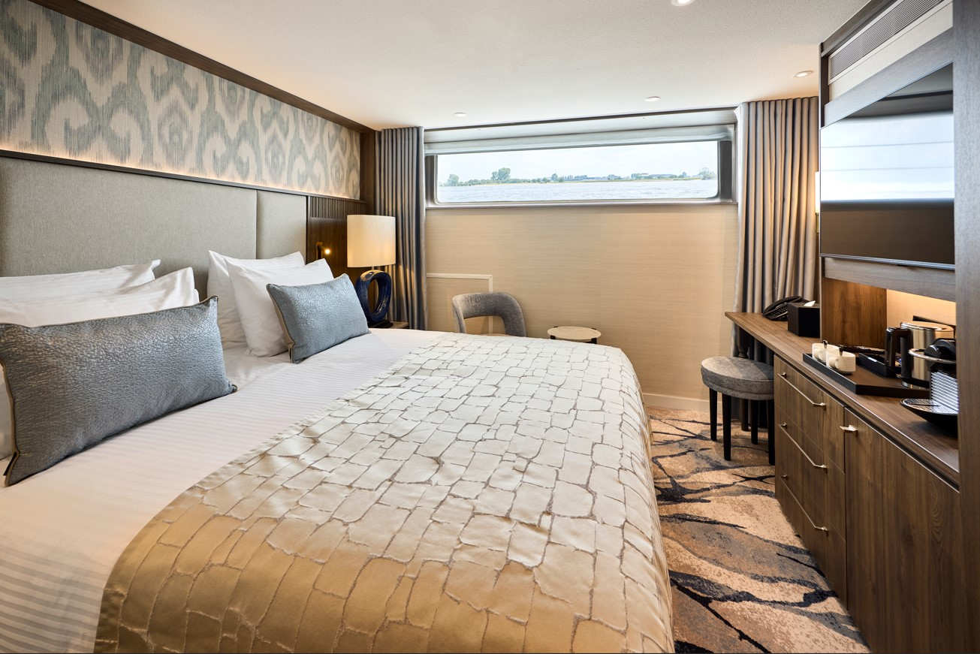

**Notlar ve Bilmeniz Gerekenler;**

*Programda belirtilen saatler havayolu ve gemi firmasından alınmıştır. Saatlerde oluşabilecek herhangi bir değişiklikten acentemiz sorumlu değildir. Dolayısıyla herhangi bir saat değişikliği durumunda acentemiz programın içeriğini düzenleme hakkını saklı tutar. Ayrıca deniz & nehir turlarımızda ani gelişen liman şartları, kötü hava şartları, su seviye değişimi, deniz & nehir trafiği, nehir seviye havuzlarındaki grev vb. **mücbir** sebeplerden ötürü gemi firması ve gemi kaptanı programda değişiklik yapma hakkına sahiptir. Bu değişikliklerden acentemiz sorumlu olmayacaktır.

*Tura başlangıç için acentemiz tarafından bildirilen saatlerde belirtilen havalimanında ya da geminin yanaşacağı limanda hazır bulunmayan, uçağı ya da gemiyi kaçırarak binemeyen yolcuların seyahati gerçekleştirememelerinden

acentemiz sorumlu olmayacaktır. Uçağı ya da gemiyi kaçıran yolcuların tura yeniden dahil olmaları için gerekli olacak ulaşım masrafları kendilerine aittir.

*Gemi turlarında gemi işletmecesi bir başka firma olup, işletmecinin Uluslararası Denizcilik Kuralları gereği yetkilisi kaptandır. Gemilerin seferleri sırasında ani gelişen liman şartları, kötü koşulları, su seviyesi değişimi, deniz nehir trafiği ve nehir seviye havuzlarının çeşitli sebeplerle çalışmamasından dolayı, gemi işletmecesi ve gemi kaptanı programda değişiklik yapabileceği gibi seferi de iptal edebilecektir. Bu durumlarla ilgili olarak alternatif programlar sunulacak olup, değişiklikler ile ilgili Acenta’nın herhangi bir sorumluluğu bulunmayacaktır.

*Uçak yolculuğu esnasında her yolcunun kabin içine maksimum 8 kg ve 40 cm (yükseklik) x 23 cm (en) x 55 cm (boy) ebatlarında bir parça eşya alma hakkı vardır. Bununla birlikte her yolcu uçağın bagajına vermek kaydıyla yanına 1 adet valiz alabilme hakkına sahiptir. Bu valizin izin verilen ücretsiz kilo sınırı havayolu şirketi, uçuş güzergahı ve biletin sınıfına göre değişkenlik göstermektedir. Uçuş öncesi lütfen biletinizden veya acentemizden teyit ediniz.

*Gemiye yapılan check-in esnasında istisnasız her yolcunun (çiftlerde sadece 1 kişi) manyetik “**cruise card**”larını alırken kredi kartını ibraz etmesi veya nakit depozit yatırması gerekmektedir. Bu ibraz sonucunda her kredi kartından kişi başına ortalama 300 USD’lik bir provizyon çekimi yapılacaktır. Bunun nedeni sizler gemiye check-in

yaptıktan sonra seyir esnasında gemi içinde yapacağınız ekstra harcamalar içindir. Gemi içindeki ekstra harcamalarınızı check-in esnasında sizlere verilmiş olan bu manyetik **cruise card** ile yapabileceksiniz.

Gemide casino haricinde hiç bir yerde nakit para geçmemektedir. Tüm harcamalarınızı odalarınızdaki interaktif televizyonlardan, gemi içerisindeki interaktif ekranlardan veya resepsiyondan takip edebilirsiniz.

*Gemiye alkollü içki, ütü, saç kurutma makinası, kettle, biberon ısıtıcı, elektrikli battaniye vb. eşyalar sokmak kesinlikle yasaktır. Her kabinde saç kurutma makinası bir çok kabinde kettle mevcuttur.

*Gemi seyahatimizin başlangıcında valizleriniz için belirli renklerde valiz etiketleri tahsis edilecektir. Bu etiketlerin eksiksiz doldurulması valizlerinizin kabinlerinize doğru olarak gelmesi açısından son derece önemlidir.

*Valizleriniz geminin ilk kalkış gününde akşam geç vakite kadar kabinize gelmeyebilir. Bu yoğunluk ve kalabalıktan kaynaklanan, kesinlikle geminin sorumluluğunda olan bir durumdur. Bu yüzden gemiye bineceğiniz ilk gün önemli ihtiyaçlarınızı küçük bir el çantasına koyup yanınıza almanızda fayda vardır.

*Acil bir durumda tahliye prosedürlerini tanımanız açısından seyahatinizin ilk günü çok kısa sürecek bir güvenlik tatbikatı ve brifingi yapılacaktır. Katılımı son derece önemlidir. Tatbikattaki buluşma noktasına rehberleriniz ve odanızdan sorumlu gemi çalışanı yönlendirmektedir.

*Gemi yolculuğu sırasında masanızın ilk gün belirlendiği, ana alakart restaurantta alacağınız akşam yemeklerinden bazıları resmi akşam yemeği olacaktır. Gemi kuralları gereği burada yemek isteyen her erkek yolcumuzun takım elbise, kadın yolcumuzun da gece elbisesi giyinmesi zorunludur. Arzu eden yolcularımız bu resmi akşamlarda ya da diğer akşamlarda yemeklerini geminin başka restaurantlarında ve açık büfesinde alma hakkına sahiptir.

*Geminin ücretli olan uydu bağlantılı internet sisteminden faydalanabilirsiniz. Maliyetinin düşük olması için mutlaka gemi tarafından önerilen paketleri tercih ediniz.

*Gemide her akşam, bir sonraki güne ait ayrıntılı bir program kabininize teslim edilecektir. Bu programda, gemi içerisindeki tüm aktiviteler, eğlence organizasyonlarına dair bilgiler ve önemli notlar eksiksiz şekilde yer almaktadır.

*Tur süresince tüm özel eşyalarınıza titizlikle sahip çıkmanızı önemle rica ederiz. Gemide tüm kabinlerde değerli eşyalarınızı muhafaza edebileceğiniz bir kasa mevcuttur. Acentamız kabinde ve bagajda unutulan para veya değerli eşyaların kaybolmasından ve çalınmasından dolayı sorumluluk üstlenmemektedir. Bulunan eşyalarınızın bulunduğu ülkeden karşı ödemeli kargo hizmeti ile tarafınıza gönderilmesi konusunda destek sağlanacaktır.

*Tur başlangıcından sonraki günlerde de geminin limanlardaki kalkış saatlerine kesinlikle riayet edilmesi gerekmektedir. Limanlarda geminin kalkış saatinden **en geç 45 dakika önce** gemiye giriş yapılması gerekmektedir. Aksi takdirde gemiye giriş yapamayabilirsiniz. Böyle bir durumdan acentemiz sorumlu olmayacaktır. Gemi turuna izin verilen uygun bir limandan yeniden dahil olunması için gerekli olacak ulaşım masrafları yolcunun kendisine aittir.

*Cruise gemilerinde uzman doktorların ve tıbbi personelin hizmet verdiği, donanımlı Sağlık Merkezi bulunmaktadır. Acil durum numarasını arayarak 24 saat boyunca acil durum hizmetlerinden de yararlanmak mümkündür. Gemide

sunulan sağlık hizmetleri ücretlidir. Nehir gemilerinde sağlık personeli bulunmamakta olup acil durumlarda ambulansların gemiye ulaşması mümkündür.

*Gemi seyahatinizin sonunda ise valizlerinizi toplayarak bir gece önceden kabinlerinize bırakılacak etiketleri takarak **saat 00.00’a kadar** kabin kapılarınızın önüne bırakmanız gerekmektedir. Ertesi sabah gemiden çıkış işlemleri sonrasında valizler geminin dışında bulunan istasyonlardan yolcular tarafından teslim alınacaktır.

**İyi Seyahatler Dileriz…**